***Atelier de conception des cartes Electroniques***

***Atelier N°2***

***Programmeur de PIC à interface US***

Réalisé par : Koubaa Malek & Barhoumi Ranim

Classe : 1ér année **M**aster **P**rofessionnelle **S**ystème **E**mbarqué

Année universitaire : 2021/2022



1. **Introduction :**

Dans cet atelier, on va réaliser le circuit électrique d’un programmateur de PIC à interface USB. Ce programmeur est une version fortement simplifiée du programmeur PICKIT2 de Microchip. Il permet de flasher les PICs 5V.

L’objectif de cet atelier est :

* Faire la conception du circuit de programmateur de PIC
* Réaliser le PCB de montage de programmateur de PIC c'est-dire de pouvoir fournir au fabricant les fichiers nécessaires afin qu’il puisse en faire le circuit physique demandé.
* Générer le format PDF pour l’impression.
* Générer les fichiers de fabrication.

1. **Manipulation :**
2. On réalise lemontage d’un programmateur de PIC à interface USB :

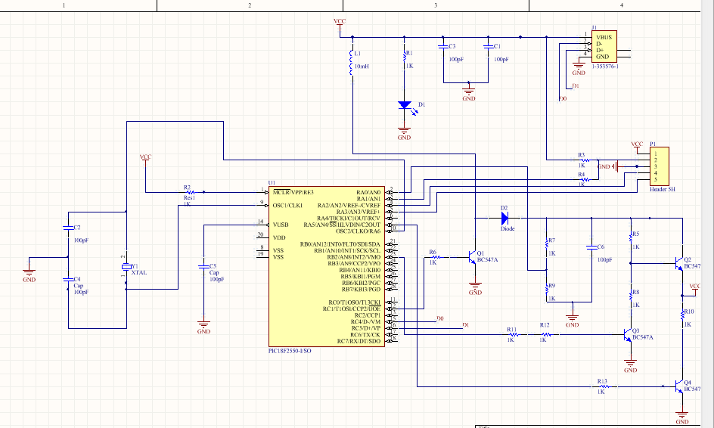

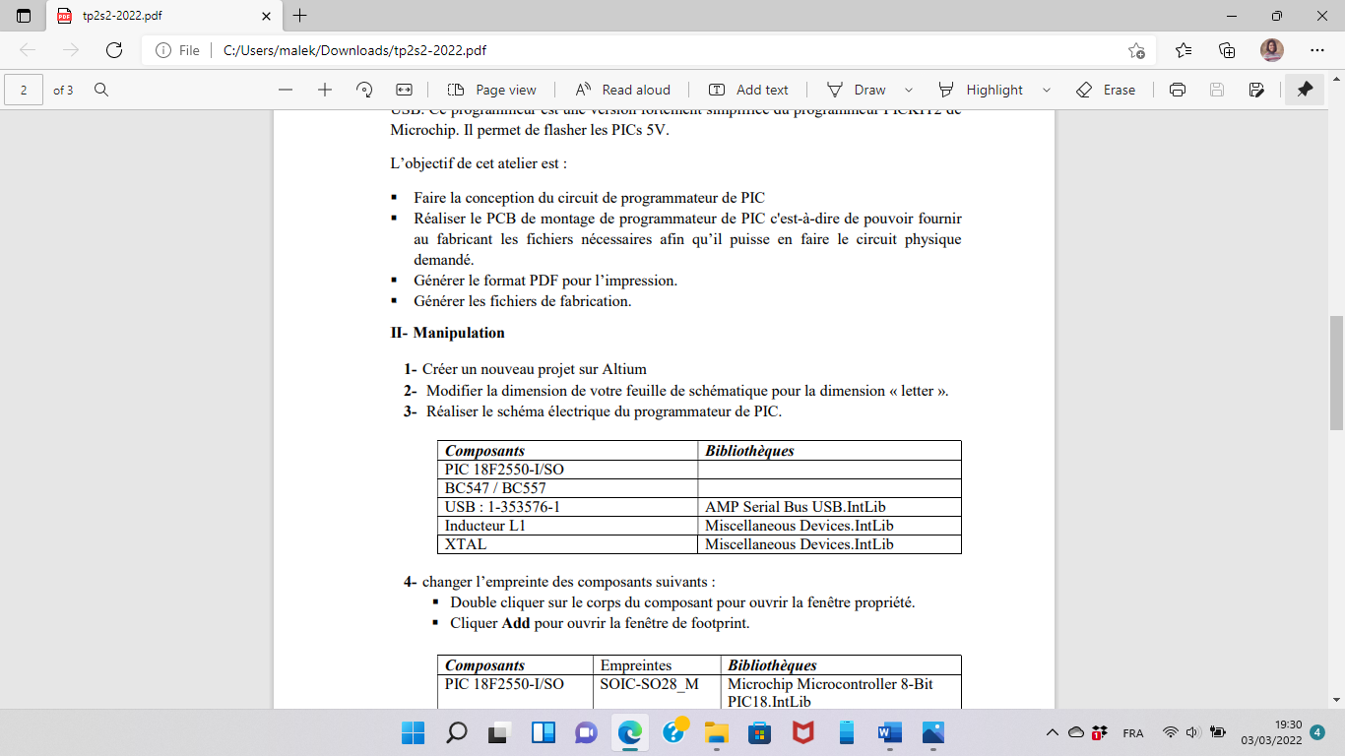 Les différents composants pour la réalisation du schématique :

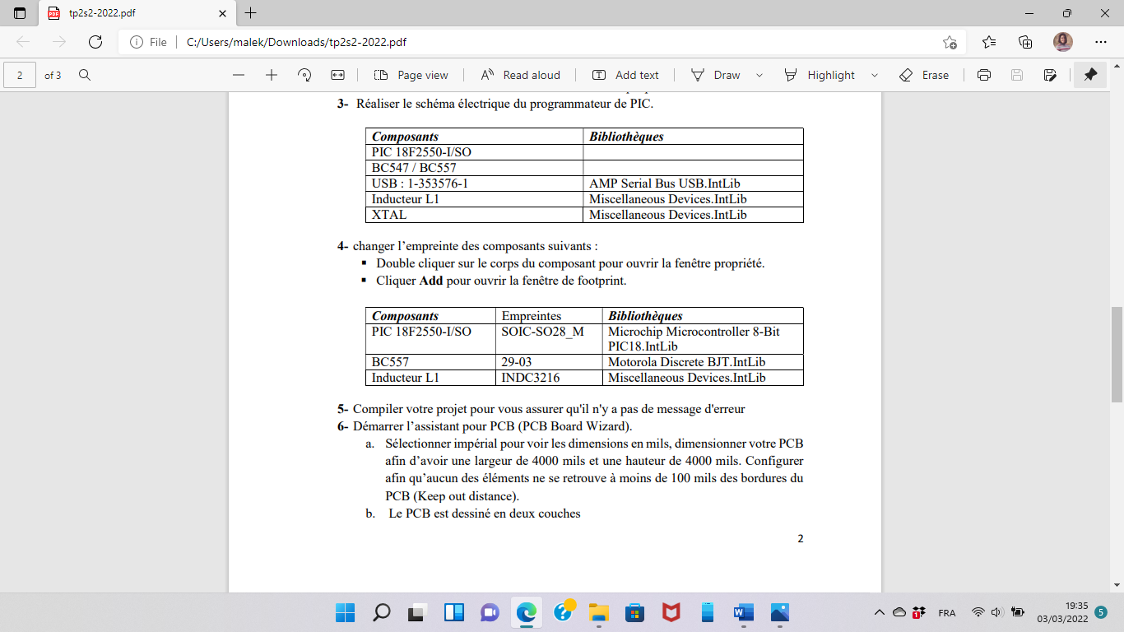

Les différentes étapes de la réalisation du schématique :

* Modifier la dimension de votre feuille de schématique pour la dimension « letter ».
* Réaliser le schéma électrique du programmateur de PIC.

On installe les 2 bibliothèque de configuration du PIC, le USB et le BC557 qui sont :

* AMP Serial Bus USB.IntLib: pour USB: 1-353576-1.
* Microchip Microcontroller 8-Bit PIC18.IntLib : pour le PIC 18F2550-I/SO
* Motorola Discrete BJT.IntLib : pour le BC557.

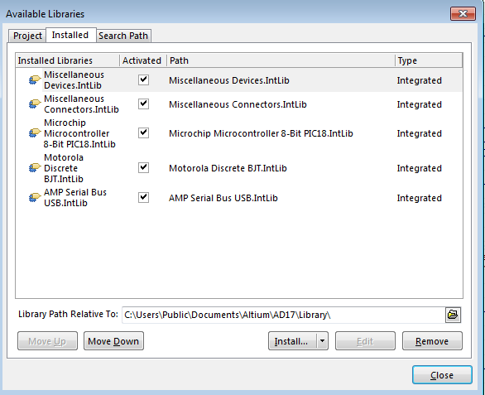

* Les différents composants qu’on a choisis pour les 3 bibliothèques installer :
* Pour la bibliothèque Motorola Discrete BJT.IntLib : pour le BC557 :

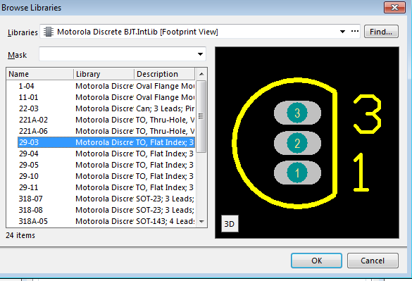

* Pour la bibliothèque Microchip Microcontroller 8-Bit PIC18.IntLib : pour le PIC 18F2550-I/SO :

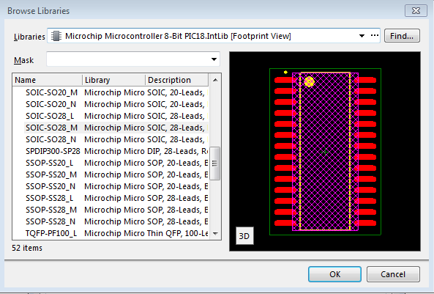

* Pour la bibliothèque AMP Serial Bus USB.IntLib: pour USB : 1-353576-1 :

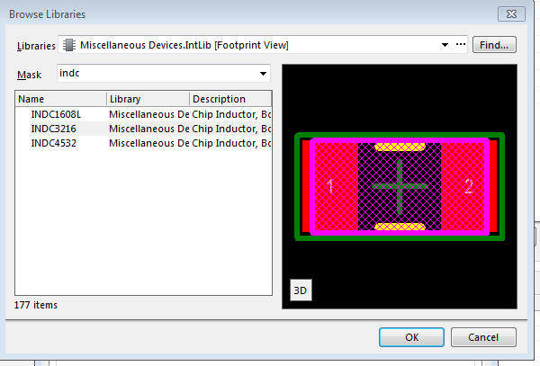

* On ouvre l’assistant pour PCB (PCB Board Wizard) :
* Sélectionner impérial pour voir les dimensions en mils, dimensionner votre PCB afin d’avoir une largeur de 4000 mils et une hauteur de 4000 mils. Configurer afin qu’aucun des éléments ne se retrouve à moins de 100 mils des bordures du PCB (Keep out distance).
* Le PCB est dessiné en deux couches.
* Imposer des via traversant : On définit le style des vias (pour de la fabrication de carte 2 couches, sélectionner Thruhole Vias Only).
* Sélectionner Surface mount components.
* Mettre les largeurs et les écarts des pistes et via :

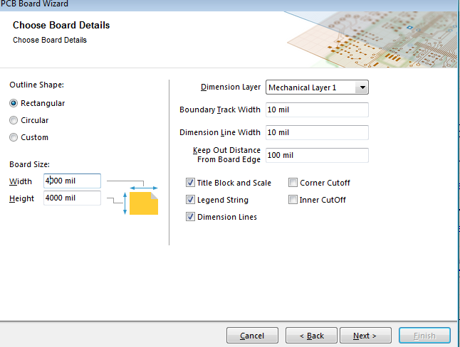

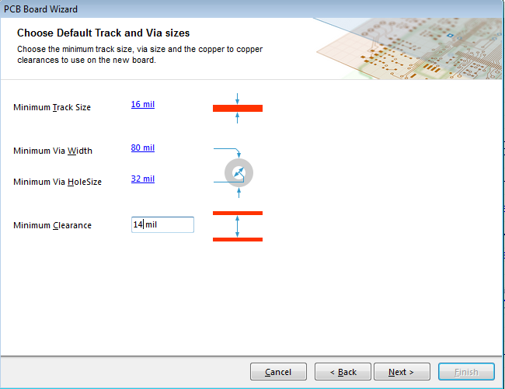

* Après la fin du paramétrage et le placement des composants en 2D dans la fenêtre PCB, faire le routage :

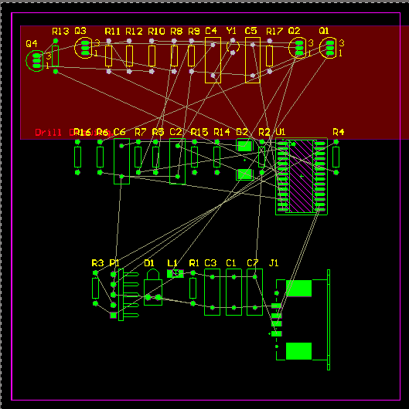

Ecrire le nom de la carte (Programmeur de PIC) sur la fenêtre PCB :

* A l’aide des flèches faites défiler les couches et cliquer sur Top layer.
* Utiliser le menu Place- string .
* Placer le string sur la carte .
* Écrire Programmeur de PIC.

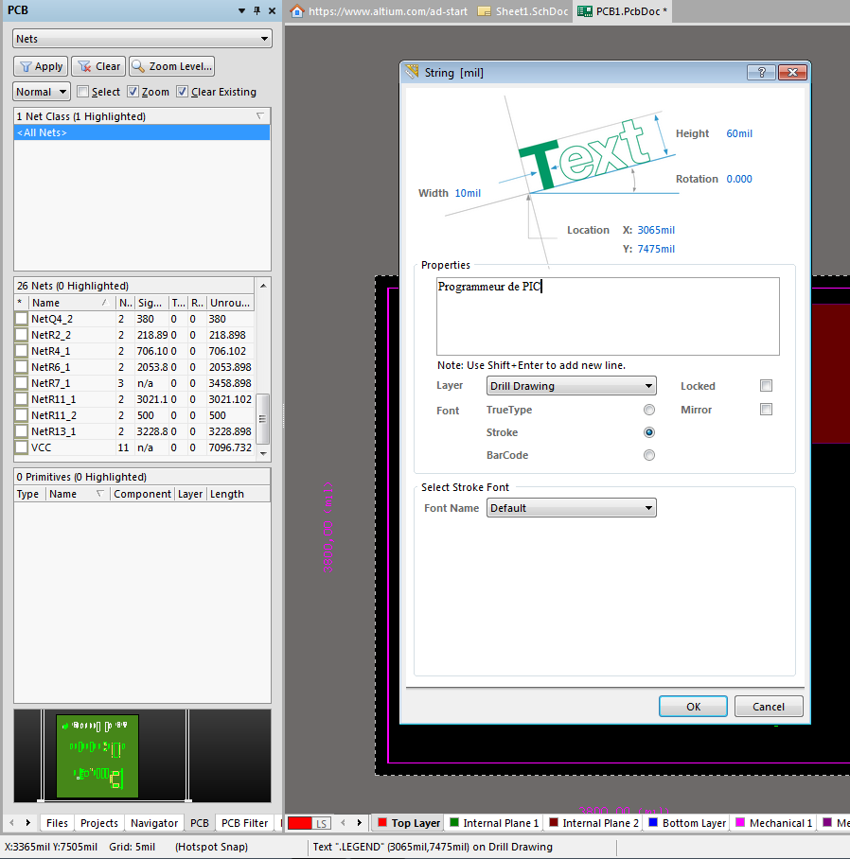

* Une fois le placement, le routage et les vérifications effectuées, il est temps de réaliser la carte. Préparer la feuille PCB pour l'imprimer sur un transparent.

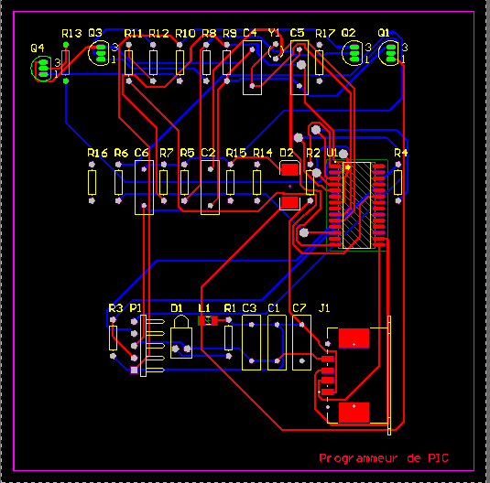

* Générer les fichiers de fabrication

♣Depuis la fenêtre PCB : Menu file « Smart PDF ». Tous les schémas et typons désirés seront concaténés dans un seul fichier PDF.

♣Le fichier PDF est constitué des éléments du PCB : sélectionner current document Enregistrer le fichier PDF dans celui de projet.

♣Demander une nomenclature associée : dans Exel options – template, choisir BOM simple.XLT. ♣Valider la solution proposée.

♣Générer des documents en noir et blanc : sélectionner monochrome.

♣Enfin le fichier PDF s’ouvre.

* 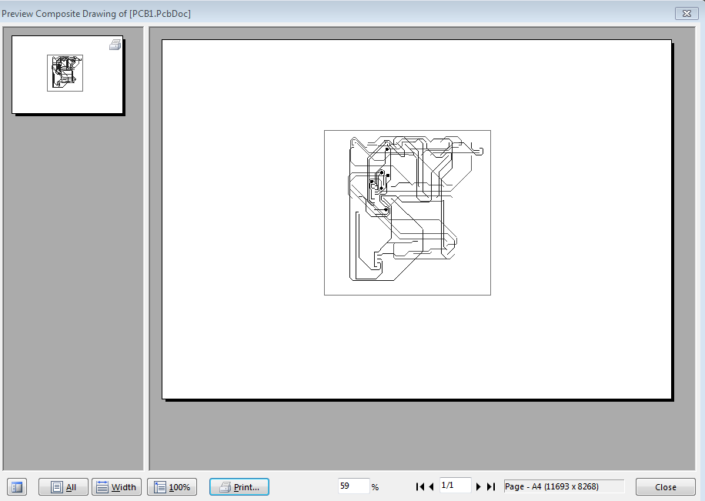BUTTOM :
* TOP :

